CUADERNILLO 2º
ÁMBITO CIENTÍFICO-TECNOLÓGICO
Educación Secundaria
ESPAD
CEPA ALONSO QUIJANO
AVDA. MENÉNDEZ PELAYO, s/n.
TELÉFONO: 967 14 36 16 y 621373371
02600 VILLARROBLEDO
02003880.cepa@educastillalamancha.es
www.cepa-alonsoquijano.es

FECHA ENTREGA CUADERNILLOS

PARTE 4 | Hasta el 17 de Octubre de 2025
PARTE 5 | Hasta el 13 de Noviembre de 2025
PARTE 6 | Hasta el 12 de Diciembre de 2025

FECHAS DE EXÁMENES DE ESTE MÓDULO
EXAMEN 1º PARCIAL  (Partes 1) | EXAMEN 2º PARCIAL  (Partes 1, 2) | EXAMEN FINAL  (Partes 1, 2 y 3) | HORA EXAMEN
27 de octubre de 2025 | 24 de noviembre de 2025 | 19 de enero de 2026 | A las 19 horas

TUTORÍAS Y DUDAS
1º ESPAD: José Miguel Tornero. Lunes de 12:00 a 13:00 horas.
Email: jtornexinsti@gmail.com
2º ESPAD: Ana Belén López. Lunes de 19:00 a 20:00 horas.
Email: aaly03@educastillalamancha.es
3º ESPAD: María Manzanares. Jueves de 18:00 a 19:00 horas.
Email: manzanaress@hotmail.es
4º ESPAD: María Aguado. Viernes de 11:00 a 12:00 horas.
Email: meam16@educastillalamancha.es

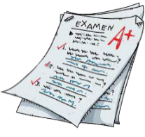
¿QUÉ UNIDADES DIDÁCTICAS ENTRAN EN LOS EXÁMENES?
El contenido se estructura en tres partes, cada uno de los cuales está dividido en varios temas, como se detalla a continuación
Parte nº 4. Concepto de magnitud, precisión del lenguaje científico. Los sistemas terrestres.
Parte nº 5. Conocimiento de la naturaleza. Geometría de las formas
Parte nº 6. Reproducción. Álgebra. Cinemática y dinámica elemental. Expresión gráfica

- EXAMEN 1º PARCIAL: Constará de una prueba donde se examinará de los saberes básicos pertenecientes a la primera parte. De las partes aprobadas, ya no habrá que examinarse en el examen final. Aquellas partes suspensas, se podrán recuperar en el examen final.
- EXAMEN 2º PARCIAL: Constará de una prueba donde se examinará de los saberes básicos pertenecientes a la segunda parte, con posibilidad de recuperar la primera. De las partes aprobadas, ya no habrá que examinarse en el examen final. Aquellas partes suspensas, se podrán recuperar en el examen final.
- EXAMEN FINAL: En esta convocatoria habrá que hacer una prueba correspondiente a los saberes básicos del último bloque, en la que se incluirán los saberes de los bloques anteriores no superados, para que puedan ser recuperados. Si la media ponderada de los saberes básicos es igual a 5 o más, el ámbito estará superado.
- NOTA: Los exámenes contendrán contenidos basados en los “Criterios de Evaluación”.


¿CÓMO SE CALCULA LA CALIFICACIÓN FINAL?
La calificación final se calcula ponderando un 80% (8 puntos) la nota de los saberes básicos de las tres partes mediante exámenes y un 20% (2 puntos) la nota de los saberes básicos de las partes mediante este cuadernillo.
La entrega de actividades no es obligatoria. El abandono de estas tareas NO conlleva la imposibilidad de presentarse a los exámenes, pero supondría una nota de 0 puntos sobre 2 posibles en este apartado y el examen seguiría teniendo un peso de ocho puntos.
No olvides tampoco que para poder aprobar este módulo es imprescindible tener aprobados los anteriores del ámbito.
¿DÓNDE PUEDO CONSEGUIR EL MATERIAL PARA SEGUIR EL MÓDULO?

- Puedes conseguir el temario del curso comprándolo en fotocopias en la copistería de ASPRONA (Villarrobledo)
- También puedes encontrar videotutoriales explicativos y material complementario en la web www.cientificotecnologico.esy.es

PROFESORES RESPONSABLES EN CADA AULA
VILLARROBLEDO | LEZUZA / TIRIEZ / ALCARAZ / MUNERA | OSSA DE MONTIEL / EL BONILLO
Mod1: María Aguado  Mod2: Ana Belén López  Mod3:María Manzanares | Mod1: José Miguel Tornero  Mod2: José Miguel Tornero  Mod3: José Miguel Tornero | Mod1: María Aguado  Mod2: Ana Belén López  Mod3: María Manzanares
Mod4: María Aguado | Mod4: José Miguel Tornero | Mod4: María Aguado
Vuestros profesores resolverán vuestras dudas, consultar horario.

2º CIENTÍFICO-TECNOLÓGICO
Entregar hasta el 17 de octubre de 2025 la parte 4

Nombre: ……………………………………………………………………….
Localidad: …………………………………………………………………………
NOTA: Realiza las actividades en este folio, no utilices otros ni tampoco bolígrafo rojo o lápiz.
Entrega sólo este folio, no pongas portada.

TAREAS MÓDULO II: Ámbito científico
NOTA

Tareas Parte 4 Temas 1, 2, 3 y 4

Nombre y Apellidos:

1.- Realiza las siguientes operaciones: (2 Puntos)
a) 8 + (4 – 9 + 7) · 2 + 4 · (3 – 8 + 4) =

b) 4 · [(+5) + (–7)] – (–3) · [7 – (+3)] =

c) (–3) · (+11) – [(–6) + (–8) – (–2)] · (+2) =

d) (–6) · [(–7) + (+3) – (7 + 6 – 14)] – (+7) · (+3) =

2.- Escribe en forma de una sola potencia: (1 Punto)
- 7³ · 7⁴ · 7 =
- 3⁷ : 3³ =
- (5³)⁴ =
- (5 · 2 · 3)⁴ =
- (3⁴)⁴ =
- [(6³)⁴]² =
- (8²) ³ =
- (9³) ² =
3.- Realiza las siguientes actividades sobre proporcionalidad: (2 Puntos)
- El precio de un ordenador es de 1200 € sin IVA. ¿Cuánto hay que pagar por él si el IVA es del 21%?

- En un Instituto hay 153 alumnos que usan gafas, lo que supone un 17% del total de los alumnos. ¿Cuántos alumnos tiene el Instituto?

- Queremos vender unos zapatos por una aplicación de ropa de segunda mano. Los zapatos los compramos por 280 € y ahora queremos venderlos un 12% más baratos. ¿Qué precio deberemos marcar en la aplicación?

- Un club tenía el mes pasado 250 socios, pero ahora su número ha aumentado un 8%. ¿Cuántos socios hay actualmente?

4.- Realiza los siguientes cambios de unidades: (1.5 Puntos)
a) 500 hg → cg
b) 60 cm → dam
c) 2000 dam → km
d) 5,7 kg → g
e) 300 mm → hm
f) 563 km → hm
g) 3 dm → dam
h) 7 dg → cg
i) 0,05 g → mg
j) 40 cm² → dm²
K) 3 hm² → dm²
l) 40 cm² → m²
m) 40 m³ → mm³
n) 103 km³ → hm³
ñ) 3 dam³ → cm³
5.- Define los siguientes conceptos: (1.5 Puntos)
- Individuo

- Especie

- Población

- Comunidad

- Ecosistema

- Parasitismo

6.- ¿Qué es la lluvia ácida? Explica los daños que puede causar (1 Punto)

7.- Explica la acción geológica de los seres vivos, constructora y destructora: (1 Punto)

2º CIENTÍFICO-TECNOLÓGICO
Entregar hasta el 13 de noviembre de 2025 la parte 5

Nombre: ……………………………………………………………………….
Localidad: …………………………………………………………………………
NOTA: Realiza las actividades en este folio, no utilices otros ni tampoco bolígrafo rojo o lápiz.
Entrega sólo este folio, no pongas portada.

TAREAS MÓDULO II: Ámbito científico

Tareas Parte 5 Temas 5, 6, 7 y 8
NOTA

Nombre y Apellidos:

- Realiza las siguientes actividades sobre disoluciones: (1.5 Puntos)

- Una disolución contiene 15 g de cloruro de sodio y ocupa un volumen de 100mlCalcula:
  - la concentración de la disolución expresada en g/L y en %,
  - la cantidad de soluto que es necesario disolver en agua para preparar 3,5 L de disolución de la concentración dada.

- Un suero glucosado tiene una concentración de 20 g/l. ¿Cuánta glucosa hay en 300 ml de suero? ¿Y en 3 L? Si una persona necesita 90 g de glucosa, ¿qué cantidad de suero se la debe suministrar?

- Una disolución contiene 50 g de azúcar en 300 cm³ de disolución. ¿Cuál es la concentración en g/l? ¿y cuál es su concentración en tanto por ciento?

- Una disolución contiene 5 g de azúcar en 500 ml de disolución. ¿Cuál es la concentración en g/l? ¿y cuál es su concentración en tanto por ciento?

- Una disolución contiene 5 g de sulfato de cobre (II) en 100 cm³ de disolución y otra tiene 3.5 g en 60 cm³ de disolución. ¿Cuál de las dos disoluciones es la más concentrada?

- Calcula el lado del triángulo rectángulo que falta en cada caso, aplicando el Teorema de Pitágoras: (1.5 Puntos)

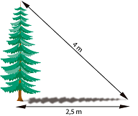
Al atardecer, un árbol proyecta una sombra de 2,5 metros de longitud. Si la distancia desde la parte más alta del árbol al extremo más alejado de la sombra es de 4 metros, ¿cuál es la altura del árbol?

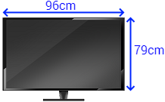
La medida que se utiliza en los televisores es la longitud de la diagonal de la pantalla en unidades de pulgadas. Una pulgada equivale a 2,54 centímetros:
Si David desea comprar un televisor para colocarlo en un hueco de 96x79cm, ¿de cuántas pulgadas de diagonal debe ser el televisor?

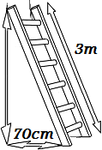
  - Calcular la altura que podemos alcanzar con una escalera de 3 metros apoyada sobre la pared si la parte inferior la situamos a 70 centímetros de ésta.

- Calcula la longitud de la circunferencia y el área del círculo en los siguientes casos: (1 Punto)

- R=7 cm

- D = 8 cm

- Realiza las siguientes actividades sobre escalas (2 Puntos)
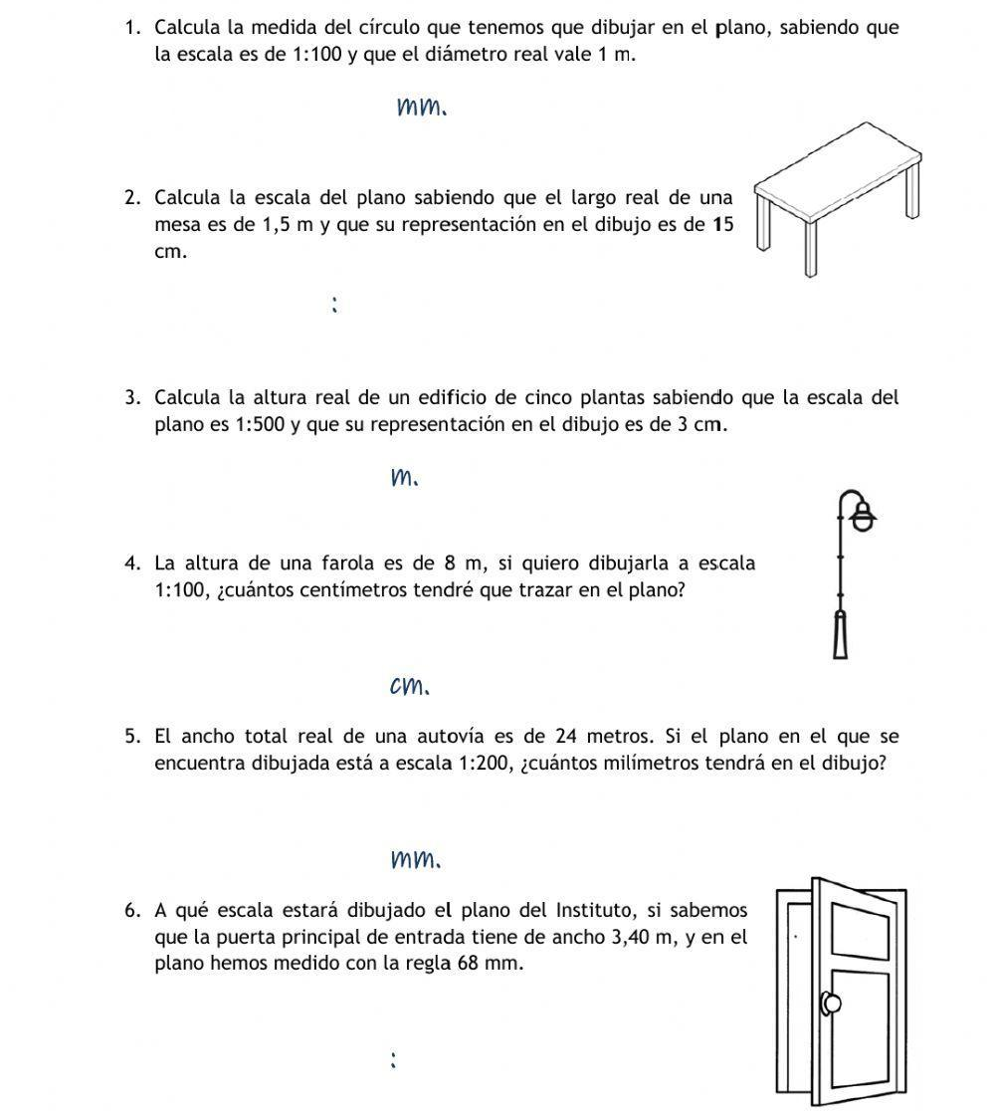

- Explica en qué consiste una dieta equilibrada, explica algunos hábitos alimenticios saludables. (1 Punto)

- ¿En qué consiste la función de nutrición? ¿Qué aparatos intervienen en ella?: (1 Punto)

- Identifica el aparato de la imagen, explica su función y completa: (1 Punto)
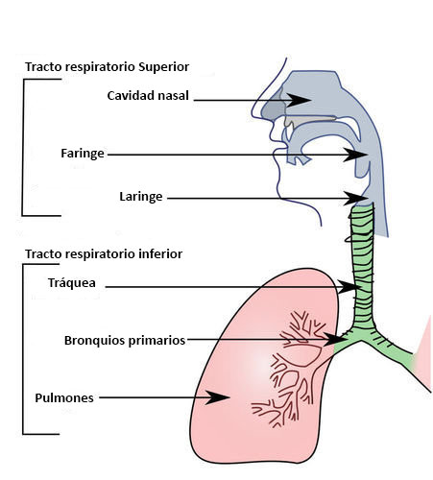

- ¿Cómo se llama la célula que aparece en la imagen? Explica cuál es su función y cómo actúan estas células: (1 Punto)

2º CIENTÍFICO-TECNOLÓGICO
Entregar hasta el 12 de diciembre de 2025 la parte 6

Nombre………………………………………………………………………….
Localidad…………………………………………………………………
NOTA: Realiza las actividades en este folio, no utilices otros ni tampoco bolígrafo rojo o lápiz.
Entrega sólo este folio, no pongas portada.

TAREAS MÓDULO II: Ámbito científico

Tareas Parte 6 Temas 9, 10, 11 y 12
NOTA

Nombre y Apellidos:

- Realiza las siguientes ecuaciones: (2 Puntos)

- $\frac{x}{2}$ + $\frac{2x}{3}$ = 2(x-5)

- 38+7(x-3) = 9(x-1)

- 2(3x-7) +6 = 4x-3(2-2x)

- 11x+4 = 3(1-2x) +1

- 7(3x+2)-5(4x-3) = 4(x-2) +1

- Resuelve los siguientes problemas de ecuaciones:

  - En una reunión hay doble número de mujeres que de hombres y triple número de niños que de hombres y mujeres juntos. ¿Cuántos hombres, mujeres y niños hay si la reunión la componen 96 personas? (1 Punto)

  - En una ferretería se venden tornillos en cajas de tres tamaños: pequeña, mediana y grande. La caja grande contiene el doble que la mediana y la mediana 25 tornillos más que la pequeña. He comprado una caja de cada tamaño y en total hay 375 tornillos, ¿cuántos tornillos hay en cada caja? (1 Punto)

- Resuelve los siguientes problemas: (2 Puntos)
  - Sobre un cuerpo están actuando dos fuerzas, una de 20N en la dirección horizontal y sentido hacia la izquierda y la otra, de7 N en la dirección horizontal y hacia la derecha. ¿Qué fuerza, dirección y sentido debemos aplicarle para que el cuerpo quede en equilibrio?

  - Sobre un cuerpo de 6 Kg de masa actúa una fuerza de 24N, ¿cuál es la aceleración producida?

  - Una fuerza de 45 N produce una aceleración de 3 m/s2. Calcula la masa del cuerpo sobre el que ha actuado la fuerza.

  - Sobre un cuerpo de 250 gramos de masa se ejerce una fuerza de 2 N. Calcula su aceleración.

  - Calcula la masa de un cuerpo que al recibir una fuerza de 120 N adquiere una aceleración de 6 m/s2.

- Resuelve los siguientes problemas (1 Punto):
  - ¿A qué velocidad debe circular un auto de carreras para recorrer 60 km en 20 minutos?

  - Una bicicleta circula en línea recta a una velocidad de 15km/h durante 45 minutos. ¿Qué distancia recorre?

- (1 Punto) Representa los siguientes puntos en los ejes de coordenadas:

A(3,6) | B(5,-10) | C(6,0) | D(-3,7) | E(-8,0)
F(-5,-7) | G(0,8) | H(0,-7) | I(-4,0) | J(6,-9)

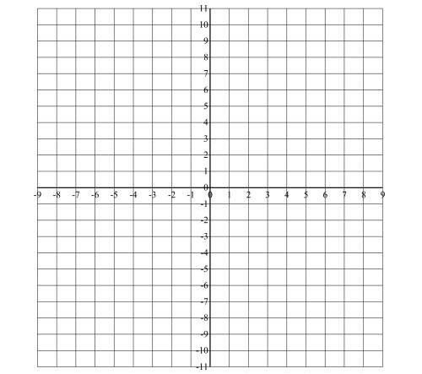

- Describe los principales métodos anticonceptivos disponibles en la actualidad (1 Punto)

- Dibuja las vistas de las siguientes piezas: (1 Punto)
